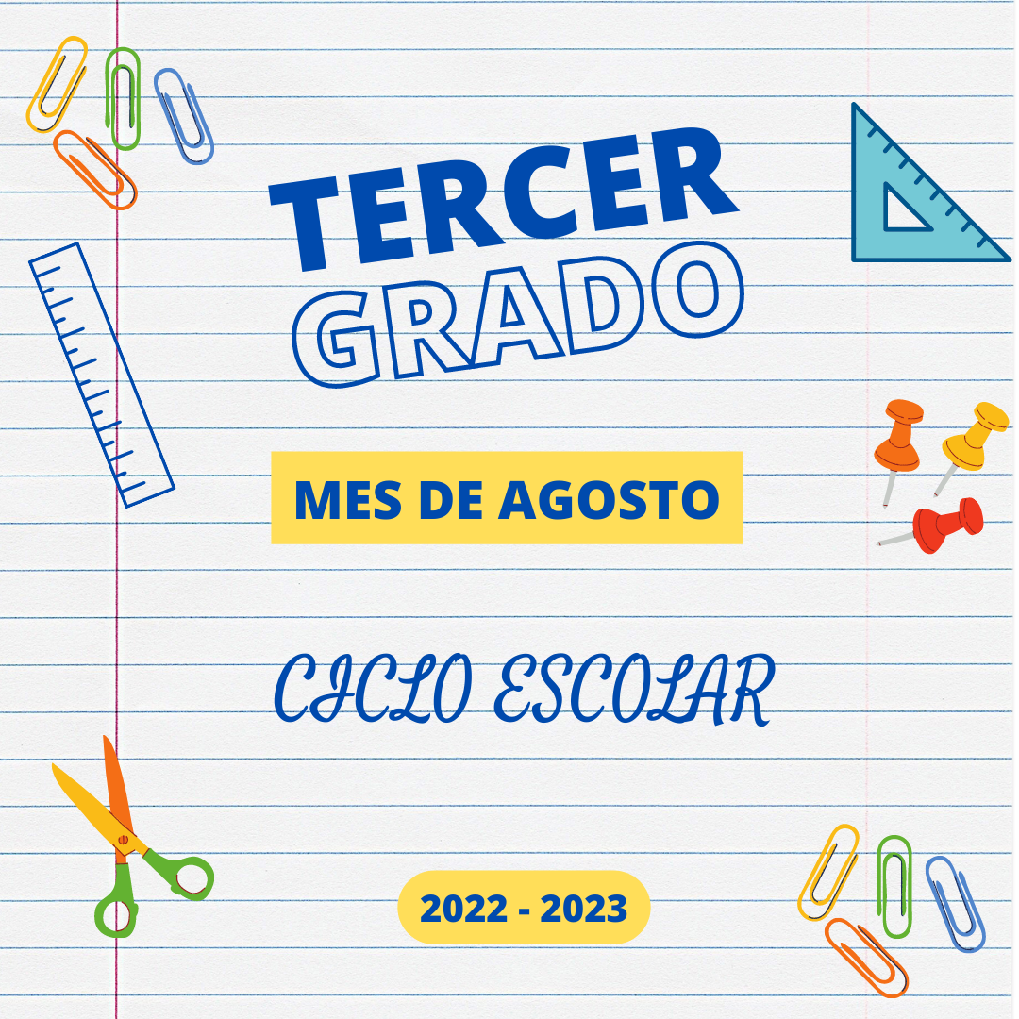

|  |  |  |  |  |  |  |  |  |  |  |
| --- | --- | --- | --- | --- | --- | --- | --- | --- | --- | --- |
| **MATERIA** | | **Español** | **GRADO** | | **3°** | | **SEMANA** | | Semana 1 | |
| **ACTIVIDADES** | | | | | | | | | | |
| Clase 1 | **Lo que conocen los niños. Página 9.**   * Comentar con **sus compañeros** ¿cómo pueden formar una biblioteca?, ¿cómo se organiza?, ¿para qué sirve la biblioteca del aula? * Compartir con **sus compañeros** y maestro las experiencias que ha tenido acerca de la biblioteca del aula en los grados de primero y segundo. * **En grupo**, comentar lo que es una biblioteca, las que han visitado y lo que se tiene que hacer para solicitar un libro a préstamo. * Con lo que conocen, escribir en su cuaderno **individualmente** la definición de biblioteca. * Elaborar y escribir en su cuaderno una sola definición que haya sido elaborada con la **participación de todos**. * Buscar más defnes en diferentes fuentes (enciclopedias, diccionarios, internet, etc.) Ejemplo: http://www.rae.es/ * Comparar la definición que elaboraron entre todos con las que investigaron y comentar cómo podrían mejorarla. | | | | | | | | | |
| Clase 2 | **La organización de una biblioteca. Página 9.**   * En **plenaria**, conversar las ideas que tienen acerca de cómo está organizada una biblioteca. * En **equipos**, elaborar un dibujo acerca de la biblioteca y su organización. * Si es necesario, hacer analogías de otras colecciones y su organización, tales como fotografías, estampas, juguetes, insectos, plantas, entre otros ejemplos. Esto con el fin de analizar que las colecciones de libros también se pueden clasificar. * Mostrar los dibujos a la clase. * Reflexionar **grupalmente** por qué es necesario organizar una biblioteca. | | | | | | | | | |
| Clase 3 | **La información de los reglamentos. Página 9, 10 y 11.**   * Platicar **con el grupo** acerca de si conocen algún reglamento, de qué trata y cuál es su función. * Revisar un reglamento de una biblioteca escolar. Libro de texto página 10. * Conversar cómo está organizado su contenido. | | | | | | | | | |
| Clase 4 | JUEGO CON REGLAS   * Plantear a los niños la ejecución de un juego. * Preguntar a los niños qué es necesario hacer para llevar a cabo el juego sin conflictos. * Pedir a los niños que elaboren **grupalmente** las reglas del juego y escribirlas en el pizarrón. * Revisar el reglamento y preguntar a los niños si están de acuerdo con las reglas. * Llevar a cabo el juego aplicando las reglas establecidas en el pizarrón. * Reflexionar acerca de la importancia del reglamento en los juegos y compararlo con las reglas en el salón y la biblioteca. | | | | | | | | | |
| **MATERIA** | | **Matemáticas** | | **GRADO** | | **3°** | | **SEMANA** | | Semana 1 |
| **ACTIVIDADES** | | | | | | | | | | |
| Clase 1 | * Recordar a los alumnos cómo se integra una decena, centena y las unidades de millar. * Plantearles **a los alumnos** situaciones en las que tengan que poner en práctica la agrupación de elementos de una colección en unidades, decenas, centenas y unidades de millar. * Solicitar **a los alumnos** que expliquen los procedimientos utilizados para llegar al resultado. * Pedirles que hagan énfasis en las unidades, decenas, centenas y unidades de millar y la forma en la que se transforman al realizar agrupaciones. | | | | | | | | | |
| Clase 2 | * Retroalimentar la clase anterior. * Reunidos en **equipos** presentar a los alumnos problemas como el siguiente. A la maestra Inés le regalaron 6 bolsas de paletas, 4 cajas y 7 paletas sueltas. Si a cada caja contiene 10 bolsas y cada bolsa 10 paletas. ¿Cuántas paletas le regalaron? * Solicitar a los alumnos que en **equipo** presenten las conclusiones a las que llegaron. Preguntar a los otros equipos si el procedimiento empleado es correcto o tienen otra forma de resolver los problemas. * Pedir a los niños que en **equipos** planteen un problema similar y lo compartan con los demás equipos para que lo resuelvan. | | | | | | | | | |
| Clase 3 | * Explicar mediante ejercicios cómo funciona nuestro sistema decimal y como se puede formar una unidad de millar. * En **parejas** resolver el **desafío # 1** en donde los alumnos partiendo de problemas simples podrán identificar la formación de decenas, centenas y unidades de millar. Libro de desafíos matemáticos Pág. 10. * Realizar **individualmente** en el cuaderno problemas similares a los que plantea el desafío # 1 en donde los alumnos comprendan la formación de las decenas, centenas, etc. Se pueden utilizar objetos o material visual. | | | | | | | | | |
| Clase 4 | * Retroalimentar lo visto en la semana sobre el sistema de numeración decimal a través de la dinámica de “la papa caliente”. * Resolver de manera **individual** el **desafío # 2** en donde tendrán que identificar que números son mayores que otros. Libro de desafíos matemáticos Pág.11 * En el cuaderno resolver ejercicios en donde los alumnos identifiquen que números son mayores y cuáles menores. | | | | | | | | | |

|  |  |  |  |  |  |  |
| --- | --- | --- | --- | --- | --- | --- |
| **MATERIA** | | **Ciencias Naturales** | **GRADO** | **3°** | **SEMANA** | Semana 1 |
| **ACTIVIDADES** | | | | | | |
| Clase 1 | **Lo que conocen los niños. Página 34**   * Hablar **en grupo** acerca de la alimentación sana y lo importante que es alimentarse nutritivamente. * **En equipos** hacer una lista en el cuaderno de los alimentos que consumen más en casa y escuela y clasificar aquellos de los que consideren nutritivos y los que consideren chatarra. * Posteriormente con ayuda del maestro y una ilustración del plato del bien comer investigar **de forma individual** acerca del tipo de nutrimentos que les proporcionan cada uno de los alimentos. * Comentar **de forma grupal** sobre las porciones que deben consumir de cada tipo de alimentos según el plato del bien comer. | | | | | |
| Clase 2 | **El Plato del Bien Comer. Página 35 a la 37**   * Plantear actividades en las que los alumnos **de forma individual** comparen alimentos con altos contenidos de grasas, carbohidratos o proteínas; propiciar la reflexión en torno a la importancia de combinarlos en una dieta completa y equilibrada. Este tema se retoma en quinto grado para avanzar en la noción de dieta correcta.   NOTA:  El plato del bien comer forma parte de la Norma Oficial Mexicana NOM-043- SSA-2005, Servicios básicos de salud. Promoción y educación para la salud en materia alimentaria. Criterios para brindar orientación. Se puede consultar en: http://bonoduff.files.wordpress.com/2011/11/4_platobuencomer.jpg   * Diseñar **individualmente** una dieta, elijan entre desayuno, comida o cena, de preferencia con los alimentos y bebidas que existen en su localidad y que sean de temporada. * Comentar **de manera grupal** cómo es su alimentación y cómo podrían mejorarla. * **En equipos** pequeños y con ayuda del maestro, recortar una cartulina en forma de círculo para elaborar el plato del bien comer. * **Cada alumno** en hojas blancas elaborará dibujos con los alimentos que emplearon en su dieta en la actividad anterior y ubicarlos en los grupos de alimentos que le corresponden. * Explicar **individualmente** su combinación. * Más información sobre la dieta correcta en:   http://www.medicasur.com.mx/es_mx/ms/ms_nut_Dieta_correcta  Buscar un espacio en la escuela o con ayuda de cajones de maderas o cubetas para instalar un huerto escolar. | | | | | |

|  |  |  |  |  |  |  |
| --- | --- | --- | --- | --- | --- | --- |
| **MATERIA** | | **Formación C y E** | **GRADO** | **3°** | **SEMANA** | Semana 1 |
| **ACTIVIDADES** | | | | | | |
| Clase 1 | **Único e inigualable.**   * Preguntar a los alumnos, ¿qué es ser único?, ¿qué es ser inigualable? * Pasar algunos alumnos al frente para que se describan física y emocionalmente. Cuestionar con base en las descripciones: ¿todos se describieron igual?, ¿todos son iguales?, ¿por qué son diferentes?, ¿en derechos son diferentes? * Identificar en qué somos distintos y en qué somos iguales. * Hacer una lluvia de ideas y anotar en el pintarrón. * Realizar una lectura comentada de las páginas 10 y 11, con relación a las características propias de cada persona que forman su identidad. * Llegar a una conclusión **grupal** respecto a ser único e inigualable.   TAREA  Solicitar para la próxima clase a los alumnos **individualmente**, media cartulina y crayones, colores o pinturas. | | | | | |

VISITA CHANNELKIDS.COM

PARA MAS CONTENIDO EDUCATIVO

[CHANNELKIDS.COM](https://www.channelkids.com)

